LAMPIRAN

Lampiran 1. Kisi- Kisi Instrumen Penelitian Tentang Pemberdayaan Penyandang Tunanetra Melalui Kecakapan Hidup (Life skill) di SKB Ujung Pandang.

Fokus Masalah | Indikator | Deskripsi | Sumber Data | Teknik Pengumpulan Data
Pemberdayaan Penyandang Tunanetra melalui Kecakapan Hidup (Life skill) di SKB Ujung Pandang | - Perencanaan | - Identifikasi Masalah | Kepala SKB dan pengelola kegiatan | wawancara dan dokumentasi
 |  | - Penentuan Tujuan | Kepala SKB dan pengelola kegiatan | wawancara dan dokumentasi
 | - Pelaksanaan | - Pelaksanaan Pemberdayaan | Kepala SKB, pengelola kegiatan dan penyandang tunanetra | wawancara dan dokumentasi
 |  | - Faktor Pendukung dan Faktor Penghambat | Kepala SKB, pengelola kegiatan dan penyandang tunanetra | wawancara dan dokumentasi
 | - Evaluasi | - Hasil yang Dicapai | Kepala SKB, pengelola kegiatan dan penyandang tunanetra. | wawancara dan dokumentasi
 |  | - Manfaat yang Dirasakan | Kepala SKB, pengelola kegiatan dan penyandang tunanetra. | wawancara dan dokumentasi

Lampiran 2. Pedoman Wawancara Kepada Kepala SKB Ujung Pandang Tentang Pemberdayaan Penyandang Tunanetra Melalui Kecakapan Hidup (Life skill) Di SKB Ujung Pandang.

Pedoman Wawancara

- Identitas Responden
Nama :
Jabatan :
Lokasi wawancara :
Hari/tanggal/pukul :

- Daftar Pertanyaan
- Apa yang membuat pihak SKB Ujung Pandang berencana dan bahkan menjalankan kegiatan pemberdayaan penyandang tunanetra ini?
- Apa tujuan dari kegiatan pemberdayaan penyandang tunanetra dan kaitan dari program kerja dari SKB itu sendiri?
- Dalam membuat program kegiatan seperti ini apakah ada pertimbangan-pertimbangan yang harus dipikirkan? Jika ada seperti apa?
- Apakah pelaksanaan program pemberdayaan penyandang tunanetra ini mengacu pada undang-undang atau peraturan tertentu atau hanya sebagai inisiatif/ide/gagasan dari pihak SKB Ujung Pandang saja?
- Sejak kapan dirintis program seperti ini di SKB Ujung Pandang?
- Bagaimana proses perencanaan dalam mempersiapkan kegiatan pemberdayaan kepada Penyandang Tunanetra di SKB Ujung Pandang
- Apakah ada evaluasi awal dalam proses perencanaan menuju tahap pelaksanaan kegiatan pemberdayaan? Jika ada seperti apa proses tersebut?
- Bagaimana proses pelaksanaan kegiatan pemberdayaan kepada penyandang tunanetra di SKB Ujung Pandang?
- Apakah pihak SKB Ujung Pandang mengadakan kerjasama dengan pihak lain dalam melaksanakan kegiatan pemberdayaan kepada penyandang tunanetra?
- Apakah ada faktor-faktor pendukung dalam melaksanakan pemberdayaan? Jika ada seperti apa saja faktor pendukung tersebut?
- Apakah ada faktor-faktor penghambat dalam melaksanakan pemberdayaan? Jika ada seperti apa saja faktor pendukung tersebut?
- Apakah penyandang tunanetra yang diidentifikasi kebutuhannya terkait dengan kegiatan pemberdayaan ini mengapresiasi mengikuti kegiatan pemberdayaan ini?
- Bagaimana hasil dari kegiatan pemberdayaan kepada penyandang tunanetra melalui kecakapan hidup ini?
- Bagaimana tingkat kesejahteraan penyandang tunanetra yang mengikuti kegiatan pemberdayaan ini?

Lampiran 3. Pedoman Wawancara Kepada Pengelola Kegiatan Pemberdayaan Penyandang Tunanetra Tentang Pemberdayaan Penyandang Tunanetra Melalui Kecakapan Hidup (Life skill) Di SKB Ujung Pandang.

Pedoman Wawancara

- Identitas Responden
Nama :
Jabatan :
Lokasi wawancara :
Hari/tanggal/pukul :

- Daftar Pertanyaan

- Bagaimana proses perencanaan dalam mempersiapkan kegiatan pemberdayaan kepada Penyandang Tunanetra di SKB Ujung Pandang?
- Apa saja tahapan dalam proses perencanaan tersebut?
- Bagaimana melakukan identifikasi kepada penyandang tunanetra bahwa mereka membutuhkan kegiatan ini?
- Apa saja tahapan dalam melakukan identifikasi kepada penyandang tunanetra?
- Bagaimana menentukan tujuan dalam mempersiapkan kegiatan pemberdayaan kepada penyandang tunanetra di SKB Ujung Pandang?
- Apakah saja tahapan dalam menentukan tujuan?
- Apakah ada evaluasi awal dalam proses perencanaan menuju tahap pelaksanaan kegiatan pemberdayaan? Jika ada seperti apa proses tersebut?
- Bagaimana proses pelaksanaan kegiatan pemberdayaan kepada penyandang tunanetra di SKB Ujung Pandang?
- Apa saja tahapan dalam proses pelaksanaan pemberdayaan tersebut?
- Apa tujuan pelaksanaan pemberdayaan kepada kepada penyandang tunanetra?
- Apakah pihak SKB Ujung Pandang mengadakan kerjasama dengan pihak lain dalam melaksanakan kegiatan pemberdayaan kepada penyandang tunanetra?
- Apakah ada faktor-faktor pendukung dalam melaksanakan pemberdayaan? Jika ada seperti apa saja faktor pendukung tersebut?
- Apakah ada faktor-faktor penghambat dalam melaksanakan pemberdayaan? Jika ada seperti apa saja faktor pendukung tersebut?
- Apakah ada bantuan dana dari pemerintah dalam melaksanakan kegiatan pemberdayaan kepada penyandang tunanetra?
- Apakah ada dana khusus atau dana yang memang teralokasikan untuk melaksanakan kegiatan pemberdayaan ini?
- Apakah dikenakan biaya kepada penyandang tunanetra dalam mengikuti kegiatan pemberdayaan ini?
- Apakah penyandang tunanetra yang diidentifikasi kebutuhannya terkait dengan kegiatan pemberdayaan ini mengapresiasi mengikuti kegiatan pemberdayaan ini?
- Bagaimana hasil dari kegiatan pemberdayaan kepada penyandang tunanetra melalui kecakapan hidup ini?
- Bagaimana tingkat kesejahteraan penyandang tunanetra yang mengikuti kegiatan pemberdayaan ini?
- Apakah kegiatan pemberdayaan tersebut menjadikan penyandang tunanetra berdaya di mata masyarakat?

Lampiran 4. Pedoman Wawancara Kepada Penyandang Tunanetra Tentang Pemberdayaan Penyandang Tunanetra Melalui Kecakapan Hidup (Life skill) Di SKB Ujung Pandang.

Pedoman Wawancara

- Identitas Responden
Nama :
Usia :
Pekerjaan :
Lokasi wawancara :
Hari/tanggal/pukul :

- Daftar Pertanyaan

- Bagaimana pendapat pribadi anda sebagai tunanetra tentang kegiatan pemberdayaan penyandang tunanetra melalui kecakapan hidup (lifeskill) ini?
- Apa yang memotivasi anda untuk mengikuti kegiatan pemberdayaan ini?
- Bagaimana proses pemberdayaan yang dilakukan pihak SKB Ujung Pandang?
- Apakah ada hambatan yang ditemukan dalam proses pemberdayaan tersebut?
- Apakah fasilitas dan prasarana sudah memadai dalam proses pemberdayaan tersebut?
- Apakah setelah mengikuti kegiatan pemberdayaan ini mengubah kesejahteraan hidup anda?
- Apakah dikenakan biaya dalam mengikuti kegiatan pemberdayaan tersebut?
- Apakah kegiatan pemberdayaan tersebut menjadikan anda sebagai penyandang tunanetra berdaya di mata masyarakat?
- Apakah manfaat yang dirasakan setelah mengikuti kegiatan tersebut?
- Apakah ketika ada kegiatan seperti ini lagi anda siap untuk berbagi pengalaman dan ilmu yang telah didapat pada kegiatan sebelumnya?

Lampiran 5. Pedoman dokumentasi Tentang Pola Pemberdayaan Penyandang Tunanetra Melalui Kecakapan Hidup (Lifeskill) Di SKB Ujung Pandang.

- Menelaaah dokumen yang berisi tentang profil SKB Ujung Pandang
- Menelaah dokumen yang berisi tentang data kegiatan Pemberdayaan Penyandang Tunanetra Melalui Kecakapan Hidup (Lifeskill) Di SKB Ujung Pandang.
- Menelaah dokumen yang berisi tentang data jumlah peserta kegiatan pemberdayaan penyandang tunanetra
- Menelaah dokumen yang berisi uraian kualifikasi pendidikan pengelola yang bertanggungjawab terhadap kegiatan ini serta tutor yang memberikan materi pada kegiatan pemberdayaan tunanetra
- Menelaah hasil dokumentasi berupa video atau foto yang terkait dengan kegiatan pemberdayaan penyandang tunanetra.

Lampiran 6. Hasil Wawancara Kepala SKB Ujung Pandang Tentang Pemberdayaan Penyandang Tunanetra Melalui Kecakapan Hidup (Lifeskill) Di SKB Ujung Pandang

Hasil Wawancara

- Identitas Responden

Nama : AB
Jabatan : Kepala SKB Ujung Pandang Kota Makassar
Lokasi wawancara : SKB Ujung Pandang
Hari/tgl/waktu : Rabu/23 Juni 2015/12.05-selesai

- Pertanyaan dan Jawaban

- Apa yang membuat pihak SKB Ujung Pandang berencana dan bahkan menjalankan kegiatan pemberdayaan penyandang tunanetra ini?
Jawaban:
Yang membuat kami dari pihak SKB Ujung Pandang menjalankan pemberdayaan ini yaitu bagaimana masyarakat dalam hal ini penyandang tunanetra dapat ditingkatkan melalui pemberdayaan karena pemberdayaan merupakan tugas pokok dari SKB
- Apa tujuan dari kegiatan pemberdayaan penyandang tunanetra dan kaitan dari program kerja dari SKB itu sendiri?
Jawab:
Tujuannya pemberdayaan ini merupakan bekal bagi mereka penyandang tunanetra untuk berdaya dimata masyarakat dan tidak menganggap mereka berbeda dengan orang yang lainnya dan kaitannya dengan program kerja SKB adalah pemberdayaan penyandang tunanetra merupakan program kerja prioritas yang memang harus dilakukan.
- Dalam membuat program kegiatan seperti ini apakah ada pertimbangan –pertimbangan yang harus dipikirkan? Jika ada seperti apa?
Jawaban:
Dalam merumuskan program kerja seperti ini tentunya haru sesuai dengan apa yang menjadi kebutuhan masyarakat saat itu berdasarkan hasil identifikasi dilapangan
- Apakah pelaksanaan program pemberdayaan penyandang tunanetra ini mengacu pada undang-undang atau peraturan tertentu atau hanya sebagai inisiatif/ide/gagasan dari pihak SKB Ujung Pandang saja?
Jawaban:
Program pemberdayaan penyandang tunanetra tetap mengacu kepada UU yang selanjutnya ditindak lanjuti oleh SKB tergantung bagaimana SKB kreatif dalam melaksanakan program tersebut.
- Sejak kapan dirintis program seperti ini di SKB Ujung Pandang?
Jawaban:
Sejak tahun 2011
- Bagaimana proses perencanaan dalam mempersiapkan kegiatan pemberdayaan kepada Penyandang Tunanetra di SKB Ujung Pandang
Jawaban:
Adapun point dari proses pelaksanaan kegiatan yaitu: Proses pembelajaran selama 3 bulan baik teori maupun praktek dan Pendampingan pasca selesai diklat untuk meyakinkan penyelenggara alumni sudah terserap dalam dunia usaha dan usaha mandiri
- Apakah ada evaluasi awal dalam proses perencanaan menuju tahap pelaksanaan kegiatan pemberdayaan? Jika ada seperti apa proses tersebut?
Jawaban:
Kami mengadakan evaluasi awal menuju proses pelaksanaan yaitu memeriksa proposal yang telah ditembuskan dan mempelajari model desain yang telah dibuat agar nantinya tidak menjadi penghambat dalam melaksanakan kegiatan tersebut.
- Bagaimana proses pelaksanaan kegiatan pemberdayaan kepada penyandang tunanetra di SKB Ujung Pandang?
Jawaban:
Proses pelaksanaan kegiatan yaitu; Proses pembelajaran selama 3 bulan baik teori maupun praktek dan Pendampingan pasca selesai diklat untuk meyakinkan penyelenggara alumni sudah terserap dalam dunia usaha dan usaha mandiri.
- Apakah pihak SKB Ujung Pandang mengadakan kerjasama dengan pihak lain dalam melaksanakan kegiatan pemberdayaan kepada penyandang tunanetra?
Jawaban:
Kerjasama dalam kegiatan ini tentunya melibatkan berbagai pihak diantaranya adalah PORTUNI (persatuan orang tunanetra Indonesia), ILO, Departemen Sosial SulSel, Dinas tenaga kerja dan transmigrasi Kota Makassar.
- Apakah ada faktor-faktor pendukung dalam melaksanakan pemberdayaan? Jika ada seperti apa saja faktor pendukung tersebut?
Jawaban:
Faktor pendukung dalam kegiatan ini yaitu adanya bantuan Anggaran dari Dirjen PAUDNI, lembaga donor dana ILO, Dana CSR (Departemen Sosial dan Dinas tenaga kerja Makassar), semangat serta sinkronisasi tujuan peserta diklat.
- Apakah ada faktor-faktor penghambat dalam melaksanakan pemberdayaan? Jika ada seperti apa saja faktor pendukung tersebut?
Jawaban:
Faktor penghambat dalam kegiatan ini yaitu kurangnya koordinasi yang terbangun serta kondisi peserta yang diantar
- Apakah penyandang tunanetra yang diidentifikasi kebutuhannya terkait dengan kegiatan pemberdayaan ini mengapresiasi mengikuti kegiatan pemberdayaan ini?
Jawaban:
Penyandang tunanetra yang diidentifikasi sangat mengapresiasi dengan pemberdayaan ini karena tidak merasa termarjinalkan, anatomi diketahui dulu sebelum memijat serta apresiasi mampu terlihat dengan semangatnya yang ingin belajar.
- Bagaimana hasil dari kegiatan pemberdayaan kepada penyandang tunanetra melalui kecakapan hidup ini?
Jawaban:
Hasil dari kegiatan pemberdayaan ini adalah tidak adanya peserta diklat yang mangkir dalam proses pemberdayaan serta mampu mengikuti seluruh kegiatan yang didesain.
- Bagaimana tingkat kesejahteraan penyandang tunanetra yang mengikuti kegiatan pemberdayaan ini?
Jawaban:
Salah satu tujuan dari kegiatan ini adalah bisa memberikan manfaat bagi semua, yaitu bagi warga belajat tingkat kesejahteraan dari pada peserta tunanetra tentunya sangat memuaskan dengan adanya beberapa peserta yang sudah mampu mendirikan panti pijat sendiri serta yang lainnya mampu berusaha sendiri walaupun masih dipekerjakan oleh orang lain

Lampiran 7. Hasil Wawancara Pengelola Kegiatan Pemberdayaan Penyandang Tunanetra Tentang Pemberdayaan Penyandang Tunanetra Melalui Kecakapan Hidup (Lifeskill) Di SKB Ujung Pandang.

Hasil Wawancara

- Identitas Responden

Nama : DB
Jabatan : Pamong Belajar SKB Ujung Pandang
Lokasi wawancara : SKB Ujung Pandang
Hari/tgl/waktu : Rabu/23 Juni 2015/10.30-selesai

- Pertanyaan dan Jawaban

- Bagaimana proses perencanaan dalam mempersiapkan kegiatan pemberdayaan kepada Penyandang Tunanetra di SKB Ujung Pandang?
Jawaban:
Proses perencanaannya ialah mengadakan pertemuan kepada pihak portuni (persatuan tunanetra Indonesia) selaku lembaga yang menaungi masyarakat tersebut
- Apa saja tahapan dalam proses perencanaan tersebut?
Jawaban:
Tahapan dalam proses perencaan dalam merancang kegiatan ini yaitu: memberikan surat kepada pihak portuni dan mempertemukan pamong SKB untuk menyampaikan maksud dan tujuan pemberdayaan
- Bagaimana melakukan identifikasi kepada penyandang tunanetra bahwa mereka membutuhkan kegiatan ini?
Jawaban:
Cara mengidentifikasi penyandang tunanetra yaitu melalui proses penjaringan bakat minat serta wawancara yang dilakukan oleh SKB Ujung Pandang di PORTUNI
- Apa saja tahapan dalam melakukan identifikasi kepada penyandang tunanetra?
Jawaban:
Mengelompokkan tunanetra sesuai dengan bakat minat mereka dan mempersiapkan pedoman wawancara untuk mengetahui sampai dimana mereka ingin belajar kecakapan tersebut(life Skill)
- Bagaimana menentukan tujuan dalam mempersiapkan kegiatan pemberdayaan kepada penyandang tunanetra di SKB Ujung Pandang?
Jawaban:
Dalam menentukan tujuan dalam mempersiapkan kegiatan pemberdayaan kepada penyandang tunanetra di SKB Ujung Pandang diperoleh dari hasil identifikasi berdasarkan tujuan SKB untuk melakukan kegiatan ini yaitu bagaimana mereka mampu mendapatkan ilmu serta sertifikat pelatihan yang membuktikan mereka mampu mandiri nantinya
- Apakah saja tahapan dalam menentukan tujuan?
Jawaban:
Adapun tahapan dalam menentukan tujuan dalam kegiatan pemberdayaan ini adalah dalam menentukan tujuan adalah berdasarkan hasil wawancara dan penjaringan yang dilakukan koordinator
- Apakah ada evaluasi awal dalam proses perencanaan menuju tahap pelaksanaan kegiatan pemberdayaan? Jika ada seperti apa proses tersebut?
Jawaban:
Ia ada, tentunya ada proses evaluasi awal yang kami lakukan guna mempermantap proses menuju pelaksanaan agar tujuan utama dari kegiatan ini tercapai.
- Bagaimana proses pelaksanaan kegiatan pemberdayaan kepada penyandang tunanetra di SKB Ujung Pandang?
Jawaban:
Prosesnya adalah menggabungkan mereka secara umum, memberikan kompetensi khusus bagi yang tunanetra dengan teknik meraba dan lisan, dan mengerjakan lulur,pemijatan,penyampoan (creambag) dan pedikur/medikur (perawatan kaki tangan)
- Apa saja tahapan dalam proses pelaksanaan pemberdayaan tersebut?
Jawaban:
Tahapan Proses pelaksanaan ini dilakukan atau diarahkan oleh kordinator atau pamong belajar dan mengumpulkan mereka secara umum dalam artian tidak membedakan antara yang cacat dan yang normal dalam menerima materi nanti setelah materi mereka dikelompokkan sesuai dengan kemampuan mereka
- Apa tujuan pelaksanaan pemberdayaan kepada kepada penyandang tunanetra?
Jawaban:
Memberdayakan mereka sesuai keinginan untuk mendapatkan penghasilan dan menganggap mereka berguna di mata masyarakat agar tidak merasa terbebani oleh orang lain.
- Apakah pihak SKB Ujung Pandang mengadakan kerjasama dengan pihak lain dalam melaksanakan kegiatan pemberdayaan kepada penyandang tunanetra?
Jawaban:
Kerjasama SKB Ujung Pandang dalam kegiatan ini antara lain PORTUNI (persatuan orang tunanetra Indonesia), ILO, Departemen Sosial SulSel, Dinas tenaga kerja dan transmigrasi Kota Makassar
- Apakah ada faktor-faktor pendukung dalam melaksanakan pemberdayaan? Jika ada seperti apa saja faktor pendukung tersebut?
Jawaban:
Faktor pendukung dalam kegiatan ini adalah kepedulian pihak SKB Ujung Pandang dalam pemberdayaan, tunanetra punya keinginan kuat untuk mengembangkan bakat dan daya dukung regulasi dari Pemerintah Daerah (PemDa)
- Apakah ada faktor-faktor penghambat dalam melaksanakan pemberdayaan? Jika ada seperti apa saja faktor pendukung tersebut?
Jawaban:
Faktor penghambat adalah sistem koordinasi tumpang tindi/kurang jelas serta keterlambatan Anggaran
- Apakah ada bantuan dana dari pemerintah dalam melaksanakan kegiatan pemberdayaan kepada penyandang tunanetra?
Jawaban:
Bantuan dana dari pemerintah seperti : Departemen Sosial Sulsel, Dinas tenaga kerja dan transmigrasi makassar dan Direktorat Jenderal PAUDNI
- Apakah ada dana khusus atau dana yang memang teralokasikan untuk melaksanakan kegiatan pemberdayaan ini?
Jawaban:
Dana khusus dari pemberdayaan ialah PORTUNI dan SKB Ujung Pandang
- Apakah dikenakan biaya kepada penyandang tunanetra dalam mengikuti kegiatan pemberdayaan ini?
Jawaban:
Tidak dikenakan biaya sepeserpun bagi penyandang tunanetra dalam melakukan kegiatan ini, justru pihak pengelolah memberikan uang transpor bagi mereka
- Apakah penyandang tunanetra yang diidentifikasi kebutuhannya terkait dengan kegiatan pemberdayaan ini mengapresiasi mengikuti kegiatan pemberdayaan ini?
Jawaban:
Pihak penyandang tunanetra sangat mengapresiasi dengan adanya kegiatan tersebut karena mereka dibekali ilmu pengetahuan dan sertifikat pelatihan serat penyandang tunanetra yang dulunya menggunakan balsem dan minyak gosok dalam pemijatan justru menggunakan minyak zaitun agar klien yang dipijit tidak bau dan mengetahui titik dimana seharusnya disentuh dan yang tidak bisa disentuh.
- Bagaimana hasil dari kegiatan pemberdayaan kepada penyandang tunanetra melalui kecakapan hidup ini?
Jawaban:
Hasil dari kegiatan pemberdayaan ini kepada penyandang tunanetra sesuai dengan tujuan yang diharapkan dimana mereka mampu menjadi orang yang berarti di lingkungan sekitarnya berbekal ilmu pengetahuan yang telah diberikan.
- Bagaimana tingkat kesejahteraan penyandang tunanetra yang mengikuti kegiatan pemberdayaan ini?
Jawaban:
Manfaat yang dirasakan dan dapat dilihat yaitu tingkat kesejahteraan penyandang tunanetra yaitu mereka sudah ada yang mendirikan panti pijat sendiri dirumahnya dan yang lainnya masih dipekerjakan
- Apakah kegiatan pemberdayaan tersebut menjadikan penyandang tunanetra berdaya di mata masyarakat?
Jawaban:
Penyandang tunanetra kami anggap sudah berdaya dimasyarakat karena tidak membebani orang lain untuk memenuhi kebutuhan hidupnya sendiri

Lampiran 8. Hasil Wawancara Tunanetra Kegiatan Pemberdayaan Penyandang Tunanetra Tentang Pemberdayaan Penyandang Tunanetra Melalui Kecakapan Hidup (Lifeskill) Di SKB Ujung Pandang.

Hasil Wawancara

- Identitas Responden

Nama : AC dan AF
Pekerjaan : Tukang Pijit/
Usia : 38 Tahun/ 39 Tahun
Lokasi wawancara : Jl. Cendrawasih lr.7 no. 11
Hari/tgl/waktu : Kamis/30 Agustus 2015/10.20 Wita - selesai

- Pertanyaan dan Jawaban
- Bagaimana pendapat pribadi anda sebagai tunanetra tentang kegiatan pemberdayaan penyandang tunanetra melalui kecakapan hidup (lifeskill) ini?
Jawaban :
Kami merasa berterima kasih atas pelatihan yang telah diberikan walaupun materi yang diberikan hanya pada bagian tertentu saja (AC)

Kalau saya sendiri, tentu sangat menyenangkan bisa ikut kegiatan yang diperuntukkan buat orang-orang seperti kami, ya walaupun tidak khusus untuk orang-orang seperti kami. Kegiatan seperti ini membuat saya merasa bahwa bakat yang saya miliki ternyata bisa berkembang menjadi lebih dari hanya sekedar bakat (AF)

- Apa yang memotivasi anda untuk mengikuti kegiatan pemberdayaan ini?
Jawaban :
Yang memotivasi hanyalah diri saya sendiri karena menganggap disana akan ada pengetahuan baru (AC)

Sebenarnya pada awalanya saya tidak tahu apa yang buat saya mengikuti kegiatan ini, cuma saya dites dan ditanya-tanya, dan dari yang mereka katakan itu buat saya merasa saya tidak akan rugi ikut kegiatan ini (AF)

- Bagaimana proses pemberdayaan yang dilakukan pihak SKB Ujung Pandang?
Jawaban :
Proses pemberdayaannya baik karena kami belajar secara bersama dengan orang yang normal sehingga tidak ada perbedaan walaupun materinya terbatas buat kami (AC)

Terkadang kami merasa sedikit bingung dengan penyampaian materi yang diberikan secara bersama dengan orang normal, yang normal dengan mudah memahami materi dengan melihat langsung apa yang disampaikan, sedangkan kami hanya bisa mendengar didampingi oleh fasilitator/instruktur di samping kami (AF)

- Apakah ada hambatan yang ditemukan dalam proses pemberdayaan tersebut?
Jawaban :
Tidak ada hambatan yang kami rasa, kami senang mengikuti kegiatan ini, selain bisa belajar tentunya bisa kenal dengan orang-orang baru, hal tersebut sebagai ajang silaturahmi antar sesama (AC)

Tidak ada hambatan yang saya rasa, tidak ada sama sekali justru kami di antar jemput (AF)

- Apakah fasilitas dan prasarana sudah memadai dalam proses pemberdayaan tersebut?
Jawaban :
Alhamdulillah sudah memadai (AC)

Yang saya rasakan selama saya ikut kegiatan Alhamdulillah sudah memadai (AF)
- Apakah setelah mengikuti kegiatan pemberdayaan ini mengubah kesejahteraan hidup anda?
Jawaban :
Ia, setidaknya bisa membuat diri saya merasa bahwa dalam kondisi saya seperti ini saya bisa juga berbuat yaitu lebih dari sekedar menjadi tukang pijit (AC)

Ia, walaupun tidak serta merta merubah hidup saya, setidaknya saya punya ilmu baru (AF)

- Apakah dikenakan biaya dalam mengikuti kegiatan pemberdayaan tersebut?
Jawaban :
Tidak ada sama sekali justru kami di antar jemput (AC)

Tidak, kami tidak dikenakan biaya, kalau dikenakan biaya saya pasti tidak ikut kegiatan ini (AF)

- Apakah kegiatan pemberdayaan tersebut menjadikan anda sebagai penyandang tunanetra berdaya di mata masyarakat?
Jawaban :
Saya sebelumnya sudah memiliki usaha pijat sendiri, yaitu di rumah saya sendiri, namun begitu-begitu saja mungkin karena saya belum mengerti untuk mengolahnya terlebih untuk mengembangkannya. Namun setelah mengikuti kegiatan ini tentunya memberikan bekal banyak buat saya untuk mengembangkan usaha saya, dan dari hasil kenalan dengan berbagai orang di tempat kegiatan tentunya bisa memberikan banyak inspirasi/ bayangan seperti apa nanti usaha saya ke depannya. (AC)

Alhamdulillah hasil dari ikut kegiatan saya bisa berdaya sendiri walaupun tidak berdampak besar bagi kehidupan saya, namun setidaknya saya bisa bekerja dengan mengandalkan pengetahuan dan keterampilan itu, dan saya sudah mampu menghidupi keluarga walaupun pas-pasan (AF)

- Apakah manfaat yang dirasakan setelah mengikuti kegiatan tersebut?
Jawaban :
Manfaatnya banyak, diantaranya ada ilmu yang didapat, bisa berkenalan dengan banyak orang, dan bisa menambah penghasilan bagi keluarga (AC)

Hasil yang kami rasakan yaitu bisa menambah dan mengembangkan ilmu pengetahuan dan keterampilan yang sudah ada (AF)

- Apakah ketika ada kegiatan seperti ini lagi anda siap untuk berbagi pengalaman dan ilmu yang telah didapat pada kegiatan sebelumnya?
Jawaban :
Saya akan pertimbangkan, dilihat dari situasi dan kondisi (AC)

Tentu saja, kalau saya difasilitasi seperti diantar dan dijemput tentu saya mau berbagi (AF)

Lampiran 9. Hasil Dokumentasi Kegiatan Pemberdayaan Penyandang Tunanetra Tentang Pemberdayaan Penyandang Tunanetra Melalui Kecakapan Hidup (Lifeskill) Di SKB Ujung Pandang

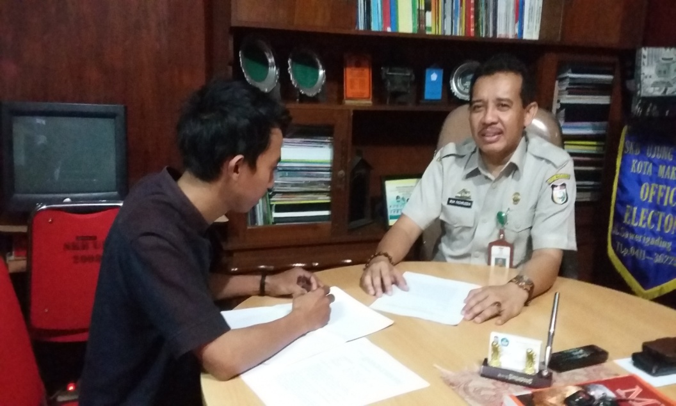
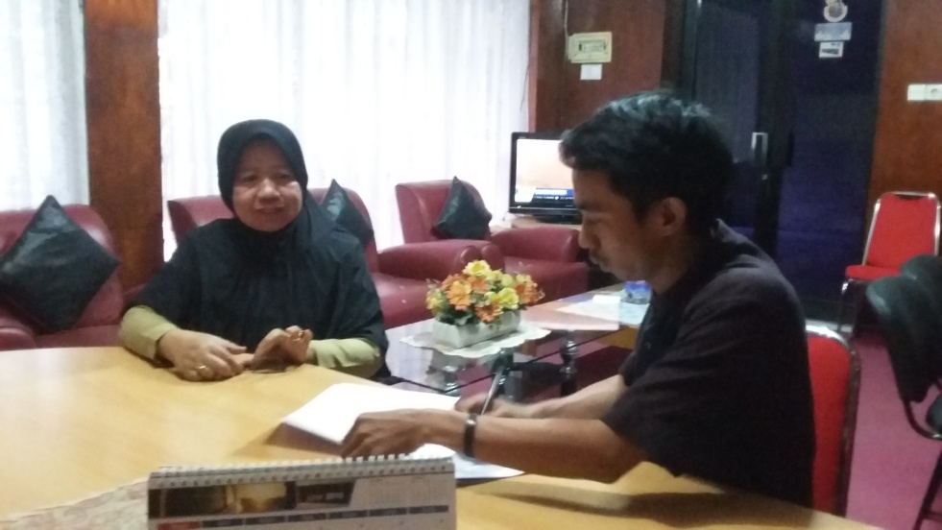

Wawancara dengan Kepala SKB
Wawancara dengan pengelola Kegiatan

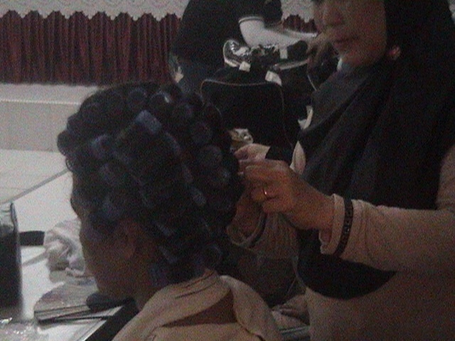

Ketika Tunanetra menjadi salah satu model dalam tata kecantikan rambut

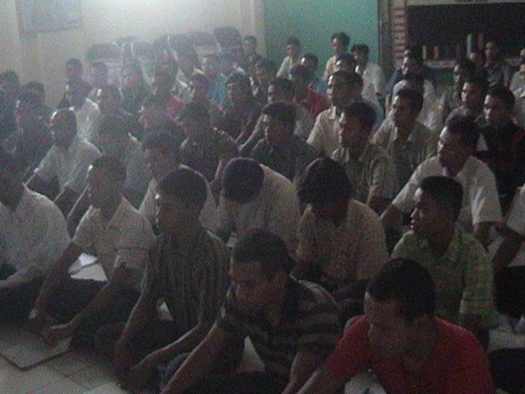

Pemberian materi yang digabungkan

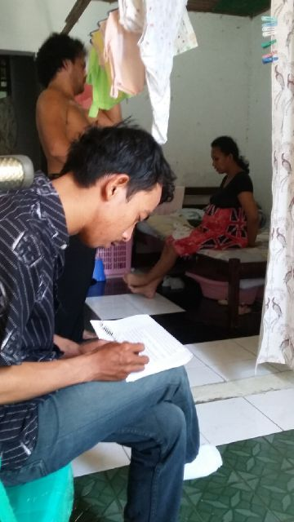

Wawancara dengan tukang pijit (tunanetra)

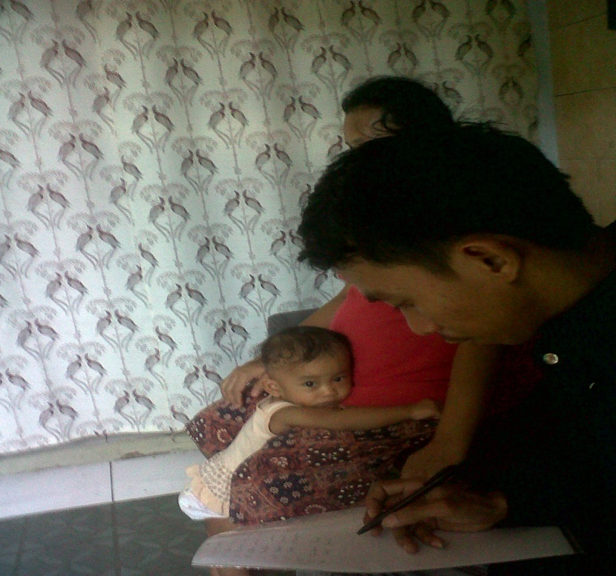

Wawancara dengan penyandang tunanetra

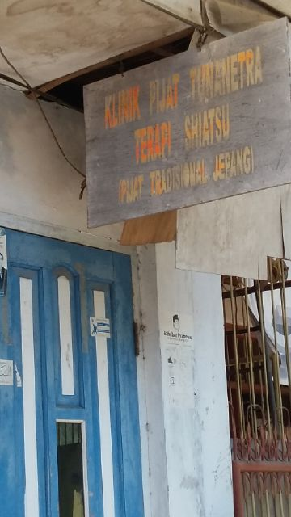

Usaha/ Klinik pijat tunanetra yang dimiliki oleh penyandang tunanetra

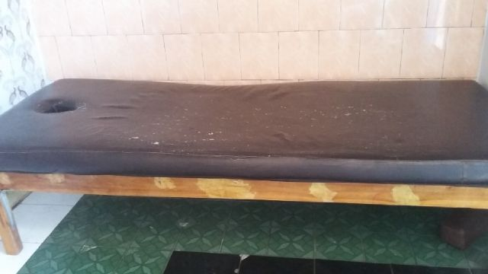

Salah satu fasilitas dalam klinik pijat

